# 实验四十六 用声波传感器测量声速

## 实验器材

朗威声波 / 声级传感器 ×2（LW-Y806）、计算机。

## 实验装置

如图 46 – 1。

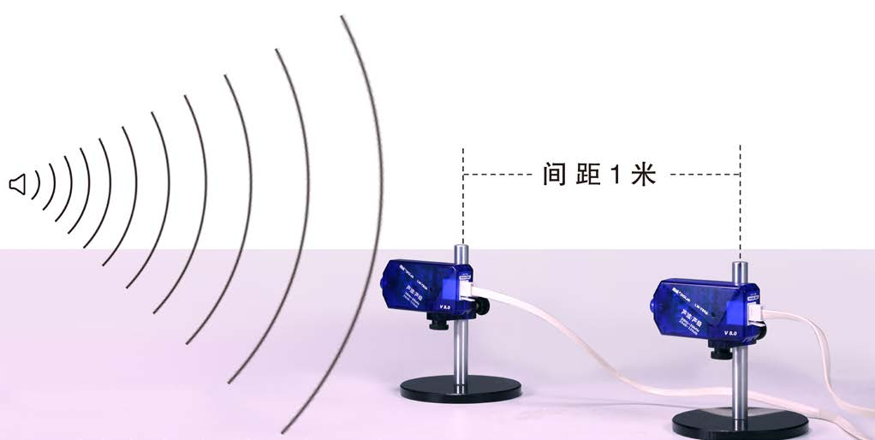

图 46 – 1 声波传感器测量声速实验装置

## 实验操作（通用软件）

1．将两只声波 / 声级传感器相距 1 米放在桌面上，测量端朝同一方向；

2．打开通用软件，在“组合图线”中，添加两条“声波 – 时间”图线；

3．在前方传感器的正前方约 30 cm 处，拍手或敲击发声物体；

4．利用坐标移动与缩放功能，得到的声波图像（图 46 – 2）；

5．利用标尺选择声波图线起点，测出两传感器测到声波最初点时的时间差，本实验结果是 0.0030 秒。由此计算可得出，声波的速度约为 333 米/秒。

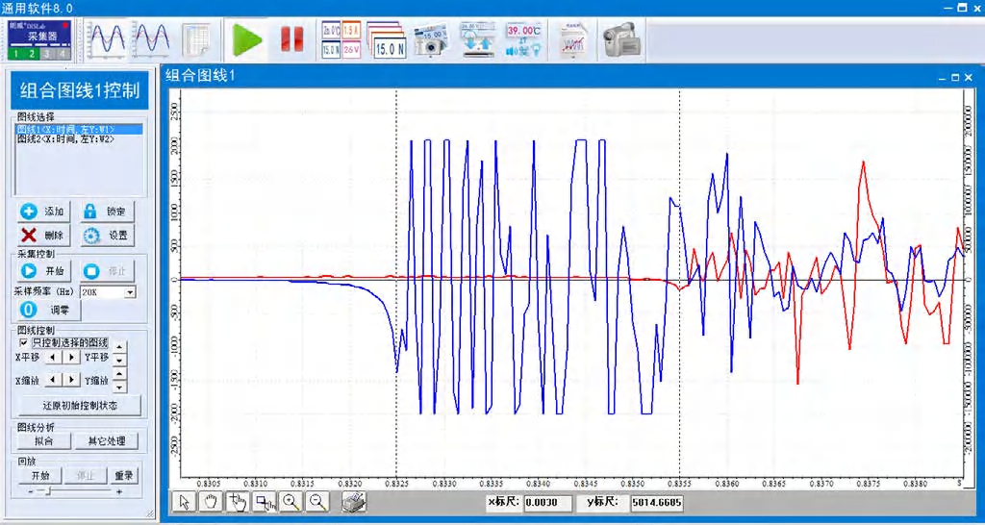

图 46 – 2 通用软件 声波实验曲线

**视频地址**：<http://llongwill.qybee.com/lecture/14468>。